Қазақстан Республикасы "Сырбар" Сыртқы барлау қызметінің әскери рәміздері туралы
Күшін жойған
Қазақстан Республикасы Президентінің 2011 жылғы 1 ақпандағы № 1147 Жарлығы. Күші жойылды - Қазақстан Республикасы Президентінің 2019 жылғы 18 қыркүйектегі № 163 Жарлығымен
Ескерту. Күші жойылды - ҚР Президентінің 18.09.2019 № 163 Жарлығымен.
"Қазақстан Республикасының қорғанысы және Қарулы Күштері туралы" 2005 жылғы 7 қаңтардағы Қазақстан Республикасы Заңының 5-бабы 2-тармағының 9) тармақшасына және "Сыртқы барлау туралы" 2010 жылғы 22 мамырдағы Қазақстан Республикасы Заңының 2-бабының 3-тармағына сәйкес ҚАУЛЫ ЕТЕМІН:
1. Қазақстан Республикасы "Сырбар" Сыртқы барлау қызметінің әскери рәміздері:
1) Қазақстан Республикасы "Сырбар" Сыртқы барлау қызметінің жалауы;
2) Қазақстан Республикасы "Сырбар" Сыртқы барлау қызметінің эмблемасы болып белгіленсін.
2. Қоса беріліп отырған Қазақстан Республикасы "Сырбар" Сыртқы барлау қызметі жалауының және эмблемасының сипаттамалары мен бейнелері бекітілсін.
3. Осы Жарлық қол қойылған күнінен бастап қолданысқа енгізіледі.
Қазақстан Республикасының
Президенті | Н. Назарбаев

Қазақстан Республикасы
Президентінің
2011 жылғы 1 ақпандағы
№ 1147 Жарлығымен
БЕКІТІЛГЕН
Қазақстан Республикасы "Сырбар"
Сыртқы барлау қызметі жалауының
СИПАТТАМАСЫ
Қазақстан Республикасы "Сырбар" Сыртқы барлау қызметінің жалауы көк түсті жалпақ мата болып табылады. Жалаудың ені мен ұзындығының қатынасы 1:2.
Жалаудың ортасында қанаттары жайылған сары түсті мәнерлі бүркіттің елтаңбалы бейнесі орналасқан. Бүркіттің басы геральдикалық оң жаққа бұрылған. Бүркіттің оң шеңгелінде - аттың ақ түсті жалынан жасалған тұмарлы найза бар. Бүркіттің сол шеңгелінде - жиегі көк түсті дөңгелек мәнерлі ұлттық күміс қалқан, оның ортаңғы бөлігі алтын түстес ұлттық ою элементтерімен орындалған екі лентамен қиғаштай қиыстырылған. Қалқанның ортасына аттың ақ түсті жалынан жасалған тұмар бекітілген.
Қазақстан Республикасы
Президентінің
2011 жылғы 1 ақпандағы
№ 1147 Жарлығымен
БЕКІТІЛГЕН
Қазақстан Республикасы "Сырбар"
Сыртқы барлау қызметі жалауының
БЕЙНЕСІ

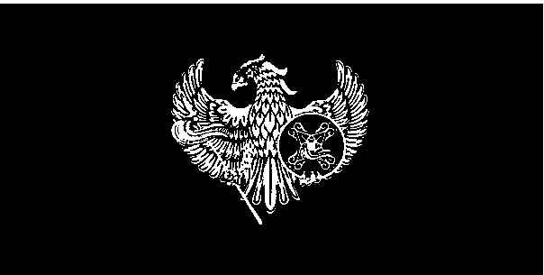

Қазақстан Республикасы
Президентінің
2011 жылғы 1 ақпандағы
№ 1147 Жарлығымен
БЕКІТІЛГЕН
Қазақстан Республикасы "Сырбар"
Сыртқы барлау қызметі эмблемасының
СИПАТТАМАСЫ
Қазақстан Республикасы "Сырбар" Сыртқы барлау қызметінің (бұдан әрі - "Сырбар" қызметі) эмблемасы көк түсті жиегі бар дөңгелек қалқан болып табылады.
Қалқанның ортасында - параллельдері мен меридиандары сары түспен берілген ашық көк түсті мәнерлі бейнеленген жер шары, оның төменгі бөлігінде сары түсті "Сырбар" деген жазуы бар көк түсті ұранды лента бар.
Жер шарының ортасында қанаттары жайылған алтын түстес мәнерлі бүркіттің елтаңбалы бейнесі орналасқан. Бүркіттің басы геральдикалық оң жаққа бұрылған. Бүркіттің оң шеңгелінде - аттың ақ түсті жалынан жасалған тұмарлы найза бар. Бүркіттің сол шеңгелінде - жиегі көк түсті дөңгелек мәнерлі ұлттық күміс қалқан, оның ортаңғы бөлігі алтын түстес ұлттық ою элементтерімен орындалған екі лентамен қиғаштай қиыстырылған. Қалқанның ортасына аттың ақ түсті жалынан жасалған тұмар бекітілген.
Қалқанның жоғары бөігінде - "ҚАЗАҚСТАН РЕСПУБЛИКАСЫ", төменгі бөлігінде - "СЫРТҚЫ БАРЛАУ ҚЫЗМЕТІ" деген мемлекеттік тілде бойлай жазылған жазу бар. Жазулар алтын түстес тойтарма шегелермен бөлінген. Жазулар ақ түсті.
"Сырбар" қызметінің эмблемасы бір түспен бейнеленуі де мүмкін.
Қазақстан Республикасы
Президентінің
2011 жылғы 1 ақпандағы
№ 1147 Жарлығымен
БЕКІТІЛГЕН
Қазақстан Республикасы "Сырбар"
Сыртқы барлау қызметі эмблемасының
БЕЙНЕСІ
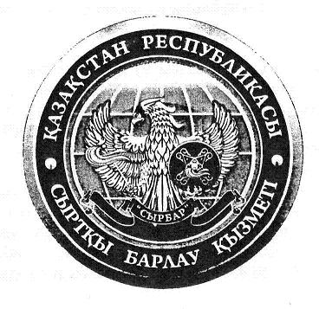

© 2012. Қазақстан Республикасы Әділет министрлігінің «Қазақстан Республикасының Заңнама және құқықтық ақпарат институты» ШЖҚ РМК

